1 kwietnia 2020r.
2 kwietnia 2020r.

Temat : Długość łuku, pole wycinka koła.

Wzór na pole wycinka koła i długość łuku

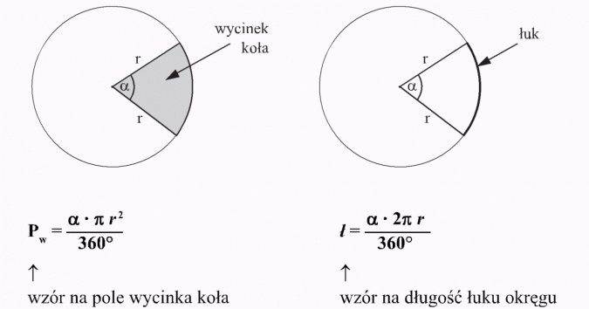

Zadanie 1
Oblicz długości łuków oraz pola zakreskowanych figur:
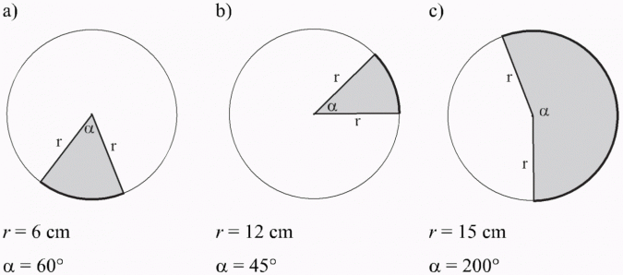

Rozwiązanie
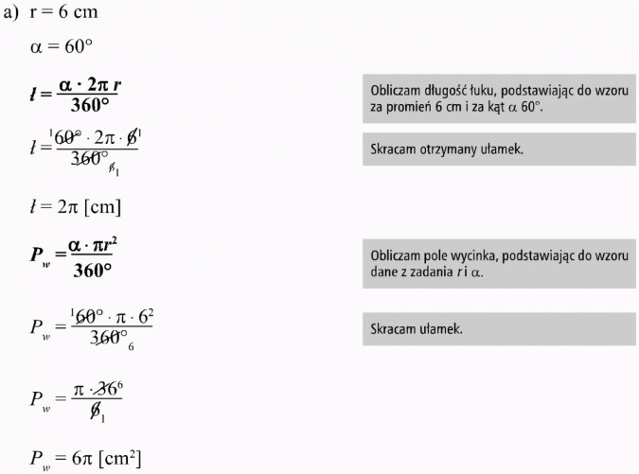

Odp.:
Pole wycinka wynosi 6π cm², a długość łuku 2π cm.

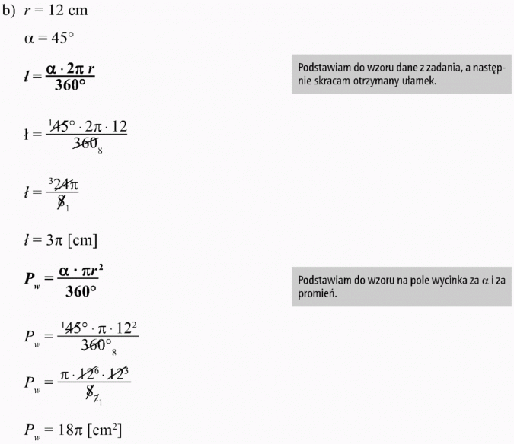

Odp.:
Pole wycinka wynosi 18π cm², a długość łuku 3π cm.

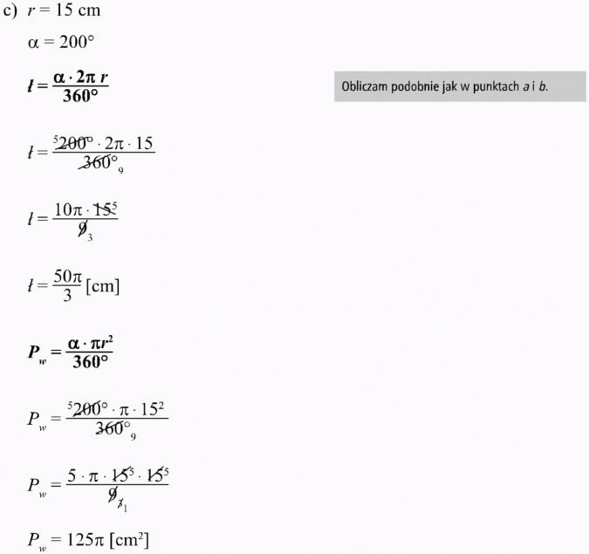

Zadanie 2

Oblicz długość pomarańczowych linii.
Wynik podaj z literą π .
Np. 1,5 π

- Połącz łuki i linie z ich długością. Bok 1 kratki ma długość 1

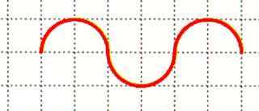

Dane :
r=1

Szukane :
l _{figury} =?
l=?

Rozwiązanie :
l=2πr
l=2π1 =2π
l _{figury} =1,5l
l _{figury} =1,5x2π = 3π

- Połącz łuki i linie z ich długością. Bok 1 kratki ma długość 1

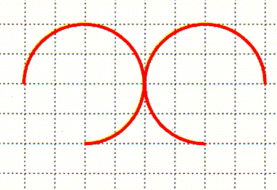

- Połącz łuki i linie z ich długością. Bok 1 kratki ma długość 1
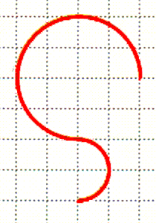

- Połącz łuki i linie z ich długością. Bok 1 kratki ma długość 1

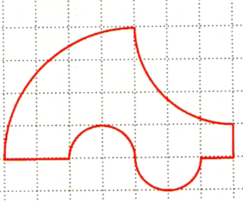

- Połącz łuki i linie z ich długością. Bok 1 kratki ma długość 1

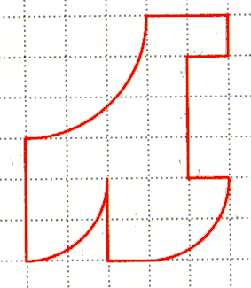

- Bok kratki ma długość 1. Ile wynosi pole figury z rysunku ?

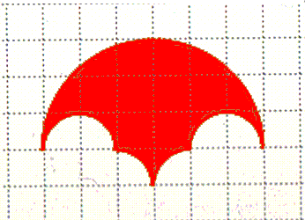

b) Bok kratki ma długość 1. Ile wynosi pole figury z rysunku ?

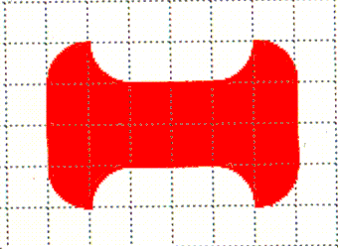

c) Bok kratki ma długość 1. Ile wynosi pole figury z rysunku ?

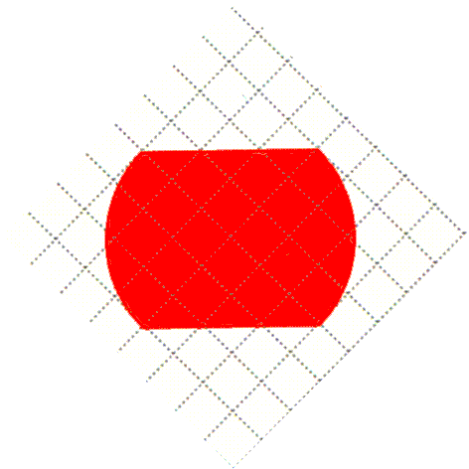

d) Bok kratki ma długość 1. Ile wynosi pole figury z rysunku ?
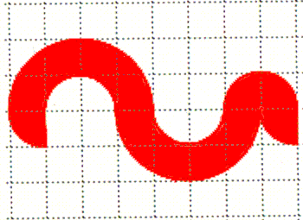

e) Bok kratki ma długość 1. Ile wynosi pole figury z rysunku ?

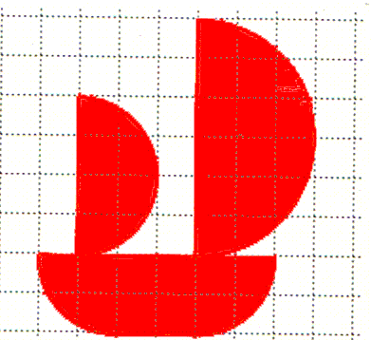

Zadanie 3

- Ile wynosi pole zielonego wycinka koła ?
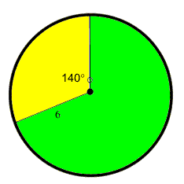

b) Ile wynosi pole żółtego wycinka koła ?

